Муниципальное дошкольное образовательное учреждение
Иркутского районного муниципального образования
«Уриковский детский сад комбинированного вида»
664531, Иркутская обл., Иркутский р-н., с. Урик, ул. Бр. Ченских, д.1 «А»
Телефон: 8 (3952) 495 – 469, e-mail: doyrik@mail.ru

Конкурс: Современный воспитатель - 2024
Тема конкурсной работы: «Современные разработки, приемы и игровые техники, способствующие формированию и развитию ребенка»
Методическая разработка: «Дерево знаний»

Автор: Качур Ирина Николаевна
Должность: учитель-дефектолог

С. Урик 2023г.

Содержание:
Аннотация……………………………………………………………………………………....3
Введение………………………………………………………………………………………...4
Основная часть………………………………………………………………………………….5
Заключение……………………………………………………………………………………...8
Список литературы……………………………………………………………………………..9

Аннотация.
Данная дидактическая игра разработана для детей дошкольного и младшего школьного возраста, а также для учителей-дефектологов, воспитателей и родителей. Ее основная цель заключается в формировании и совершенствовании навыков устного счета, развитии количественных представлений, углублении знаний о цвете и геометрических формах.
Игра представляет собой способ обучения, который активно привлекает внимание детей к процессу обучения и делает его более увлекательным. В процессе игры, дети смогут развивать не только умение считать, но и оценивать количество, определять цвета и геометрические формы предметов.
Эта игра поможет детям научиться считать быстро и точно, развивать их логическое мышление, а также улучшить навыки визуального восприятия.

Введение.
Дидактические игры позволяют не только узнать что-то новое, но и применить полученные знания на практике. Несомненно, такие навыки станут основой дальнейшего успешного обучения, развития важных интегративных качеств: любознательности, активности, эмоциональной отзывчивости, способности решать интеллектуальные и личностные задачи, адекватные возрасту.
Ценность дидактической игры заключается в том, что она создается в развивающих целях. Благодаря ее использованию можно добиться более прочных и устойчивых знаний, умений и навыков. Развивается сообразительность, умение самостоятельно решать поставленные задачи.
Актуальность пособия состоит в том, что оно имеет развивающее и обучающее значение. Пособие направлено на формирование элементарных математических представлений и навыков детей. Пособие многофункциональное и является приоритетным для конкретной возрастной категории. Вторая младшая группа – формирование понятия единичности и множественности. Средняя группа – умение давать точную оценку совокупности предметов, счет до 5. Старшая группа – счет до 10, умение прибавлять или отнимать по единице. Подготовительная группа – сравнение числа «больше-меньше», решение задач на прибавление, вычитание.
Таким образом – это игра для детей 3-7 лет, которая способствует развитию логического мышления, памяти и усидчивости. Применима для индивидуальных занятий или для занятий с подгруппой детей.
Цель данного пособия: развитие познавательных способностей через игру.
Задачи:
Образовательные:
- Формировать у детей умение считать на основе наглядности.
- Формировать умение уравнивать неравные группы предметов двумя способами, добавляя к меньшей группе или убирая из большей группы предмет.
- Формировать умение выделять особые признаки фигур с помощью зрительного анализатора.
- Закреплять основные цвета и их оттенки, геометрические фигуры.
- Закреплять навык соотнесения цифры и количества предметов.
Развивающие:
- Формировать интерес к дидактическим играм.
- Развивать коммуникативные и познавательные способности детей.
- Развивать у детей навыки быстрого произвольного внимания, памяти, мышления и зрительного восприятия, зрительно-моторной координации.
Воспитательные:
- Воспитывать умение играть по правилам, соблюдая норму поведения.
- Воспитывать исследовательский интерес, чувство радости при удачном выполнении задания.
Ожидаемый результат: У детей сформируются элементарные математические представления, первичные представления об основных свойствах и отношениях объектов окружающего мира: форме, размере, количестве и числе. Играя с дидактическим пособием «Математическое дерево» у детей выработаются навыки быстрого произвольного переключения внимания, повысится уровень наглядно-действенного мышления и зрительного восприятия. Произойдет развитие зрительно-моторной координации.

Основная часть.
«Дети охотно всегда чем-нибудь занимаются. Это весьма полезно, а поэтому не только не следует этому мешать, но нужно принимать меры к тому, чтобы всегда у них было, что делать».
Я.А. Каменский.
Каждый дошкольник – маленький исследователь, с радостью и удивлением открывающий для себя окружающий мир. Задача педагогов и родителей – помочь сохранить и развить стремление к познанию, удовлетворить детскую потребность в активной деятельности, дать пищу для ума. Именно с этой целью было создано дидактическое пособие «Математическое дерево», позволяющее закрепить знания основных цветов и их оттенков, геометрических форм, количественных представлений (Рис.1)
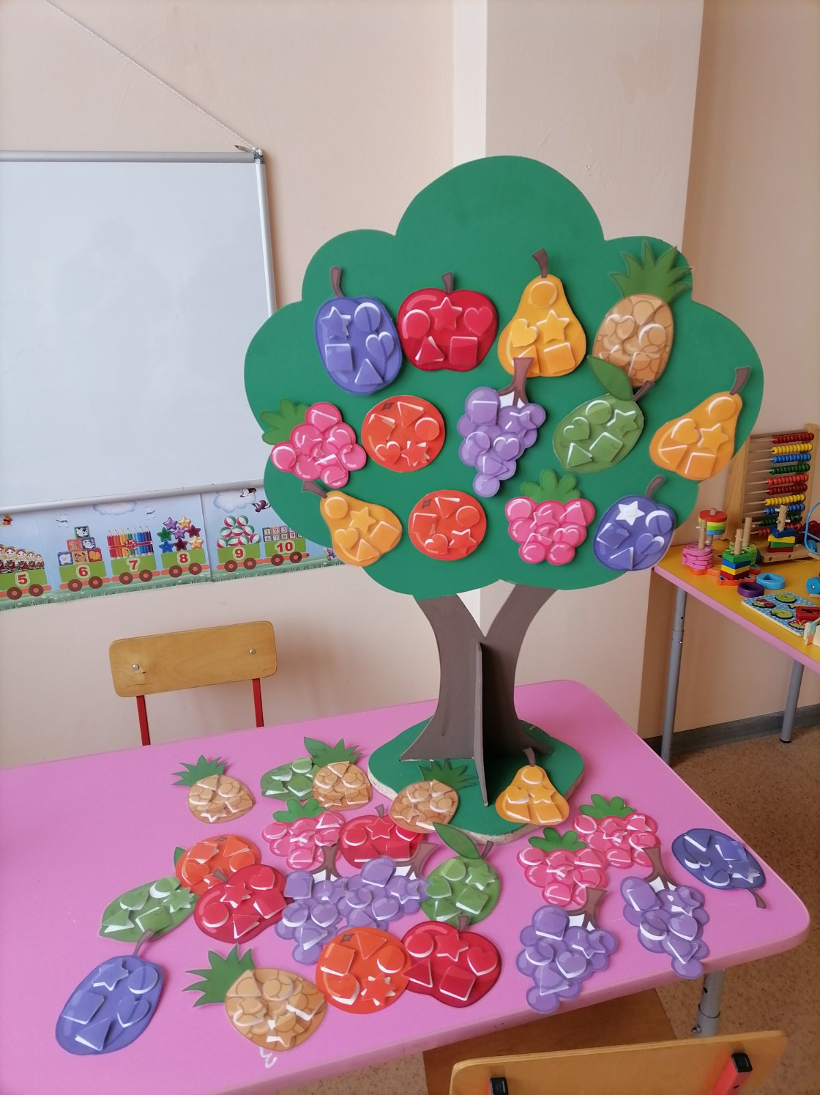 Рис.1
В состав пособия входит:
- Дерево – 1шт. (выполнено из фанеры, высотой 70см, шириной 50см).
- Фрукты и ягоды – по 5шт. (слива, яблоко, груша, ананас, лайм, малина, апельсин, виноград – выполнены из фотобумаги, пленки для ламинирования) На каждый фрукт крепятся геометрические фигуры. Способ крепления – липучки (текстильные застежки)
- Цифры разных цветов (цифры от 1 до 5 под цвет фрукта)
Данное пособие можно использовать в нескольких вариациях игры:
Теневое лото. (рис.2)
Цель: Развивать у детей внимательность, наблюдательность, логическое мышление, учить находить предметы по тени и сопоставлять их.
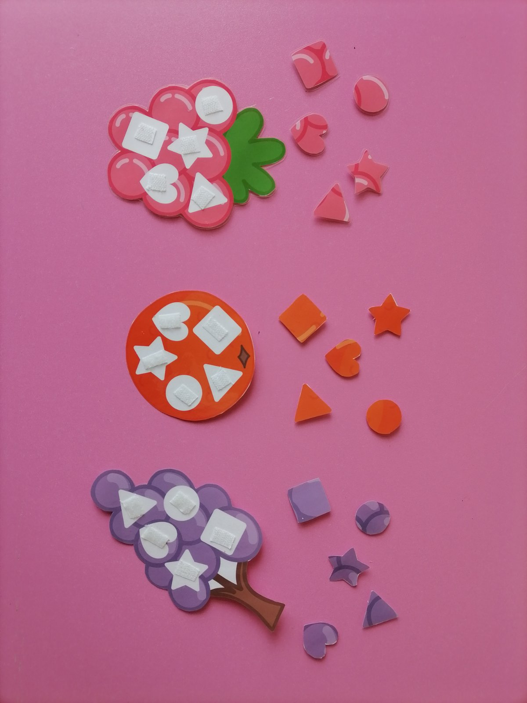 Рис.2.
Ход игры: ребенку дается одна или несколько фигур фруктов и ягод, геометрические фигуры предварительно снимаются. Ребенок должен соотнести фигуры по форме и цвету. В игре может принимать участие один или несколько воспитанников. Можно устроить соревнование на скорость.
2 вариант «Сколько фруктов выросло?» (Рис.3)
Цель: Закрепление навыков соотнесения цифры и количества предметов.
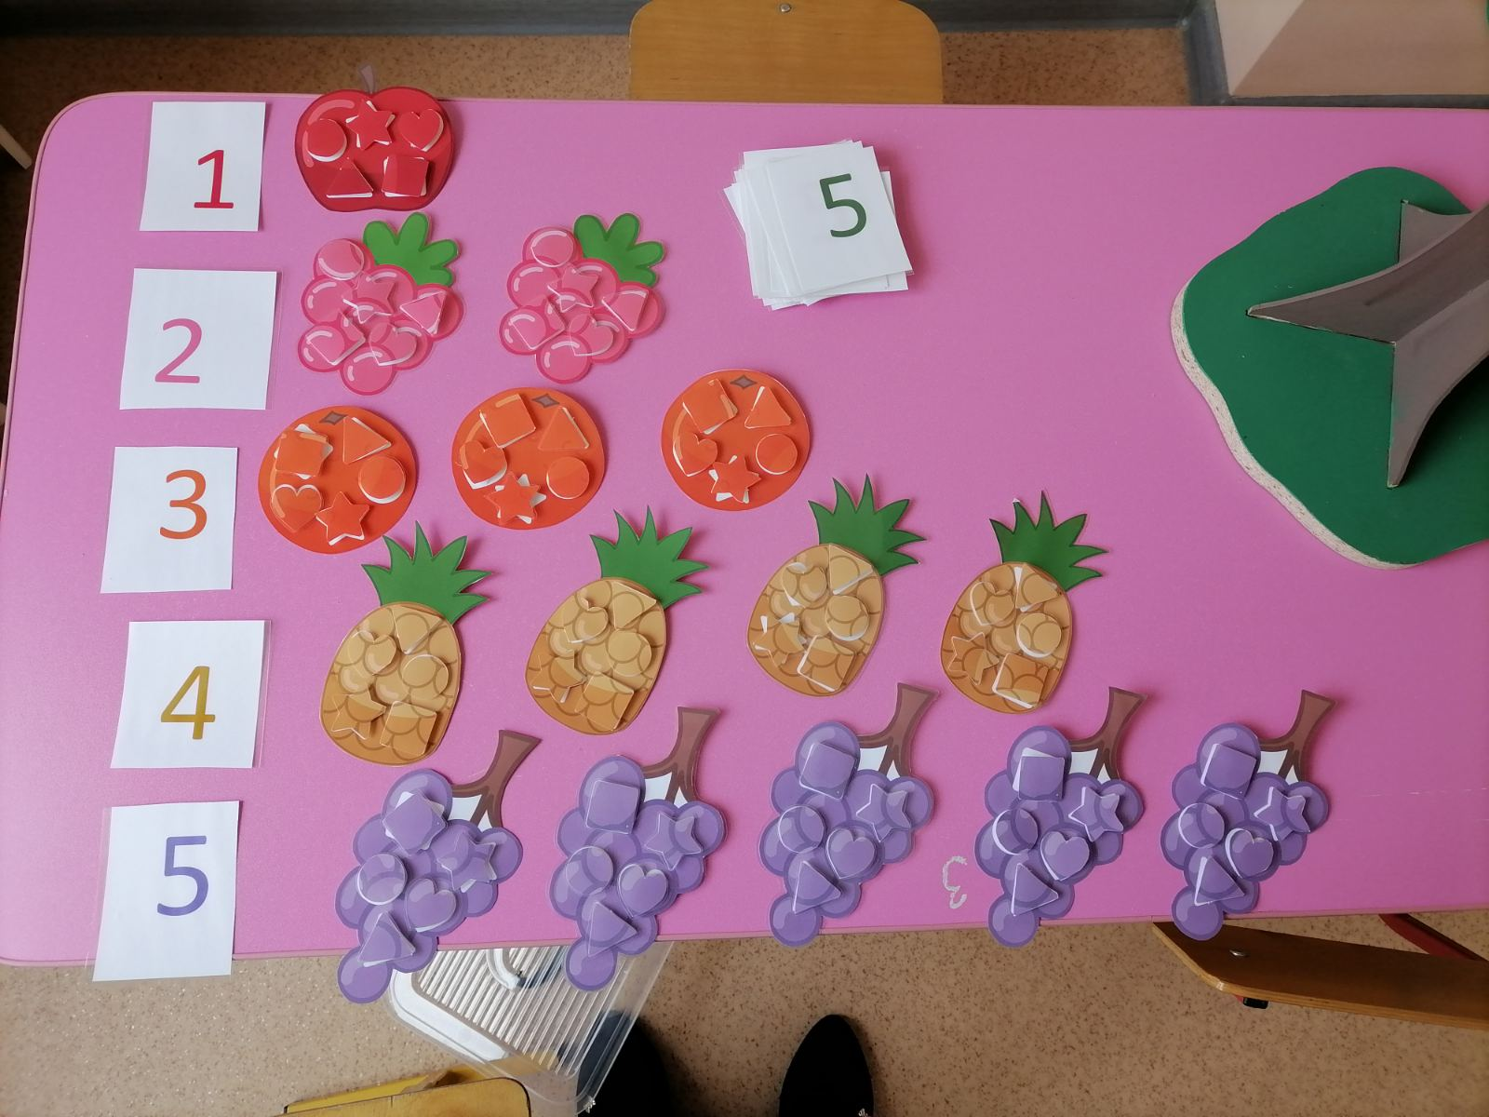 Рис.3
Ход игры: Педагог показывает ребенку цифру определенного цвета. Цель ребенка соотнести цвет цифры с цветом фруктов или ягод и поместить на дерево необходимое количество предметов.
3 вариант игры «Посчитай-ка»
Цель: Учить сравнивать разное количество предметов в пределах 5. Формировать умение понимать отношения рядом стоящих чисел (больше, меньше, равно). Закреплять навык употребления понятий «Больше», «Меньше», «Равно».
Ход игры: На дерево вывешивается определенное количество предметов слева и справа (количество предметов может быть равным или не равным. Предметы справа и слева должны быть разными). Ребенок считает предметы слева, затем справа и дает свой ответ на вопрос педагога.
4 вариант игры «Чего не стало»
Цель: Способствовать развитию памяти, внимания, наблюдательности, учить применять имеющиеся знания в новых условиях. Упражнять в образовании формы родительного падежа единственного числа.
Ход игры: Педагог вешает на дерево несколько фруктов и ягод, после чего предлагает ребенку внимательно посмотреть и запомнить все предметы. Далее ребенок должен отвернуться или закрыть глаза. Педагог убирает один или несколько предметов и предлагает ребенку повернуться и посмотреть, чего не стало (так же можно добавлять предметы и предлагать ребенку определить, что появилось).
При создании пособия учитывались следующие принципы построения предметно-развивающей среды:
- Трансформируемость (может легко перемещаться на передний или задний план)
- Доступность
- Безопасность
- Содержательная насыщенность (пособие соответствует возрастным особенностям детей и содержанию программы)

Заключение.
Опыт показал, что использование дидактических игр на занятиях благотворно влияет на усвоение элементарных математических представлений у дошкольников и способствует повышению уровня математического развития детей.
Элементарные знания по математике, определенные современными требованиями, очень тяжело усваиваются детьми с ОВЗ, необходимо углубление и дифференциация индивидуальной работы с каждым ребенком. Обновление и качественное улучшение системы математического развития дошкольников позволяет педагогам искать наиболее интересные формы работы, что способствует развитию элементарных математических представлений.
Применение дидактических игр повышает эффективность педагогического процесса, кроме того, они способствуют повышению уровня сформированности элементарных математических представлений у дошкольников, развитию памяти, внимания, мышления, связной речи, учат анализировать, систематизировать.
Игра помогает вырабатывать у ребенка умение выделять в окружающем существенное, характерное, помогает ему глубже и полнее осознать явления действительности. Игра формирует у детей волевые качества: умение подчинять свои действия определенным правилам, согласовывать свое поведение с задачами целого коллектива. Наконец, в игре ребенок овладевает нравственными нормами и правилами поведения, играющими решающую роль в формировании его личности.
Обучая детей в процессе игры стремлюсь к тому, чтобы радость от игр перешла в радость учения, а сложная наука математика казалась простой и интересной. Именно с этой целью и было выполнено данное пособие, которое показало свою эффективность в процессе усвоения элементарных математических представлений. Дети с удовольствием играют индивидуально, парами, подгруппами, устраивают соревнования.
Очень надеюсь, что мое пособие пригодится и другим педагогам или родителям. А закончить хотелось бы высказыванием великого педагога В.А. Сухомлинского: «Игра – это искра, зажигающая огонек пытливости и любознательности». Так пусть каждый педагог сможет зажечь в себе этот огонек и отдать частичку огонька своим воспитанникам!

Список литературы:
1 А.К. Бондаренко, А.И. Матусик Воспитание детей в игре: Пособие для воспитателя дет. Сада / – 2-е изд., перераб. И доп. – М.: Просвещение, 2013.
2. Белошистая А.В. Почему ребенку трудно математика уже в начальной школе? Начальная школа - 2004 - №4 - с.49-58.
3. Давайте поиграем: Математические игры для детей 5-6 лет: Книга для воспитателей детского сада и родителей/Н.И. Касабуцкий, Г.Н. Скобелев, А.А. Столяр, Т.М. Чеботаревская; Под редакцией А.А. Столяра - М: Просвещение, 1991 -80 с.
4. Дидактические игры и занятия с детьми раннего возраста/Е.В. Зворыгина, Н.С. Карпинская, И.М. Конюхова и др./Под редакцией С.Л. Новоселовой - М.: Просвещение, 1985 - 144с.
5. Кононова Н.Г. Музыкально-дидактические игры для дошкольников - М.: Просвещение, 1982
6. Михайлова З.А. Игровые занимательные задачи для дошкольников» - М.: Просвещение, 1987
7. Смоленцева А.А. Сюжетно-дидактические игры с математическим содержанием - М.: Просвещение, 1987 - 97 с.
8. Сорокина А.И. Дидактические игры в детском саду - М.: Просвещение, 1982 - 96с.
9. Тарунтаева Т.В. Развитие элементарных математических представлений у дошкольников - М.: Просвещение, 1973 -88с.
10. Усова А.П. Обучение в детском саду - М.: Просвещение, 2003-98 с.
11. Щербакова Е.И. Методика обучения математике в детском саду - М: Академия, 200 - 272 с.

